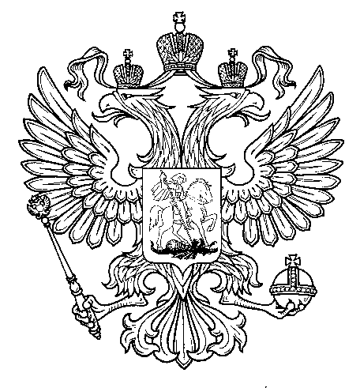

Прокуратура
Российской Федерации

Прокуратура Самарской области

П Р О К У Р А Т У Р А
Волжского района

ул. Мечникова, д. 54а, Самара, 443030
8 (846) 339-74-25 (27)

27.10.2016 № ________________________
Главным редакторам «Волжская Новь», «Мой поселок»

Сайт администрации Волжского района

Главам городских и сельских поселений
(для размещения на сайте и СМИ)

ИНФОРМАЦИЯ

Решением координационного совещания руководителей правоохранительных органов Волжского района Самарской области от 17.12.2013 определен план мероприятий по повышению эффективности деятельности правоохранительных органов района в борьбе с преступностью, в том числе выработаны меры, направленные на недопущение роста дорожно-транспортной аварийности на территории района.
В рамках исполнения решения координационного совещания прокуратурой района совместно с ГИБДД О МВД России по Волжскому району Самарской области по результатам анализа аварийно-опасных участков автомобильных дорог проведена проверка на предмет их соответствия требованиям безопасности дорожного движения.
Установлено, что автомобильная дорога «Самара-Бугуруслан» включена в Перечень автомобильных дорог общего пользования регионального или межмуниципального значения в Самарской области и закреплена за Министерством транспорта и автомобильных дорог Самарской области на праве постоянного (бессрочного) пользования.
На одном из участков данной автомобильной дороги с превалирующим процентом совершенных в 2013 году дорожно-транспортных происшествий со смертельным исходом в нарушение требований действующего законодательства Российской Федерации не имеется дорожных разметок, не организованы тротуарные и (или) пешеходные дорожки, не установлены ограждения тротуаров в зоне движения пешеходов, а также отсутствует освещение проезжей части.
По результатам проверки прокуратура района 15.07.2014 обратилась в суд с исковым заявлением о возложении обязанности на Министерство транспорта и автомобильных дорог Самарской области по проведению необходимых организационно - хозяйственных мероприятий с целью устранения нарушений законодательства о безопасности дорожного движения.
Акт прокурорского реагирования находится в стадии рассмотрения.

Старший помощник прокурора района Л.А.Софронова

